Отечественные исследования Марса 1960-1996
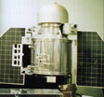 | «Марсник-1» и «Марсник-2»  Запуск: 10 и 14 октября 1960 г.  Окончание: 10 и 14 октября 1960 г.  Тип: Автоматическая Межпланетная Станция

Программа «Марсник» была первой попыткой межпланетных исследований в Советском Союзе. Её целью было исследование космического пространства между Землёй и Марсом, изучение поверхности планеты, передача на Землю фотоснимков, исследование влияния длительного космического перелёта на оборудование и определение максимальной дистанции радиосвязи.
Космический аппарат «Марсник 1» (вес 650 кг; цилиндрический корпус длиной 2 м с двумя солнечными батареями по бокам и узконаправленной антенной) взорвался при попытке запуска. 14 октября 1960 года та же участь постигла идентичный ему «Марсник 2». В обоих случаях компрессор двигателя третьей ступени ракеты-носителя не смог развить тягу, достаточную для зажигания, и аппарат не вышел на околоземную орбиту, достигнув лишь 120-километровой высоты. Многие ученые, вовлеченные в проект «Марсник», отрицали существование первого аппарата, признавая только второй.

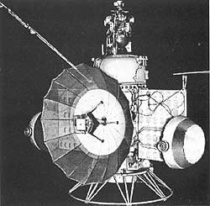 | «Марс-1»  Запуск: 1 ноября 1962 г.  Окончание: 21 марта 1963 г.  Тип: Автоматическая Межпланетная Станция

Первой автоматической межпланетной станцией, стартовавшей в сторону Марса, стал аппарат «Марс 1» (893,5 кг, длина 3,3 м, диаметр 1,1 м). Его полёт ознаменовался первой неудачей: система управления аппарата сработала ненадежно, и «Марс 1» сошел с траектории. Достижением для того времени было расстояние, до которого «Марс 1» поддерживал связь с Землей: 106 млн. километров.

Задачи полёта: исследование космического пространства, проверка радиолинии на межпланетных расстояниях, фотографирование Марса. За время полёта с «Марс-1» был проведён 61 сеанс радиосвязи, на борт передано более 3000 радиокоманд. Полёт «Марса-1» дал новые данные о физических свойствах космического пространства между орбитами Земли и Марса, об интенсивности космического излучения, напряжённости магнитных полей Земли и межпланетной среды, о потоках ионизированного газа, идущего от Солнца, и о распределении метеорного вещества (космический аппарат пересёк 2 метеорных потока). Последний сеанс состоялся 21 марта 1963 при удалении «Марс 1» от Земли на 106 млн. км. Предполагается, что «Марс 1» приблизился к Марсу на расстояние около 197 тысяч километров и после вышел на солнечную орбиту. Связь потеряна в процессе полета из-за неполного закрытия одного клапана, произошла утечка азота из баллонов системы ориентации аппарата, что сделало невозможной коррекцию орбиты).

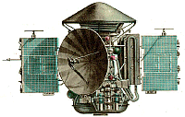 | «Марс-2» и «Марс-3»  Запуск: 10 августа 1971 г.  Тип: Автоматическая Межпланетная Станция

К великому противостоянию 10-го августа 1971-го года отечественные ученые подготовились и отметились запуском «Марса 2» и «Марса 3». 27-го ноября и 2-го декабря они достигли Марса и были выведены на околопланетные орбиты. Из-за поднявшейся пылевой бури, охватившей всю планету, из космоса нельзя было рассмотреть какие-либо детали поверхности.

Посадочный аппарат «Марс 2» не смог осуществить мягкую посадку из-за несрабатывания тормозных двигателей, однако стал первым искусственным объектом на этой планете, сотворенным руками человека, и доставил на Марс герб СССР.

Посадочный аппарат «Марс 3» совершил успешную мягкую посадку и начал передавать изображение окрестностей, однако всего через двадцать секунд по неясной причине вышел из строя — по всей видимости, виновником этого стала мощная пылевая буря, бушевавшая в это время на планете.

Оба зонда передали на Землю огромное количество уникальной информации. Впервые обнаружены горы на Марсе, высота которых достигает 22 км, присутствие атомов кислорода и водорода в верхних слоях атмосферы, присутствие пылевых частот в атмосфере на высотах до 7 километров, изучено строение атмосферы и ионосферы планеты. Удалось измерить температуру на поверхности — она оказалась не столь комфортной, как представляли себе писатели-фантасты. Температура колебалась от +13 до -110 градусов Цельсия, а концентрация водяных паров в атмосфере оказалась в 5000 раз меньше, чем на Земле.

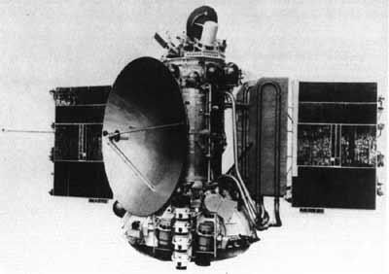 | «Марс 4», «Марс 5», «Марс 6» и «Марс 7»  Запуск: июль-август 1973 г.  Тип: Автоматическая Межпланетная Станция

В июле-августе 1973-го года запускаются еще 4 автоматические станции серии «Марс». И снова бог войны в штыки принял поползновения неугомонных землян. «Марс 4» не смог выйти на орбиту вокруг Марса и прошел в 2 200 км от поверхности, проводя ее фотосъемку. «Марс 5» благополучно вышел на околопланетную орбиту и произвел качественную фотосъемку поверхности, выбирая места для спускаемых аппаратов станций «Марс 6» и «Марс 7». Однако последние так и не смогли добраться до поверхности планеты в рабочем состоянии, а спускаемый аппарат «Марса 7» даже не смог выйти на посадочную траекторию.

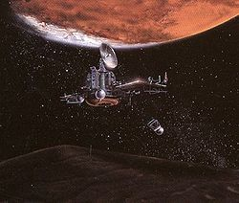 | «Фобос-1» и «Фобос-2»  Запуск: июль 1988 г.  Тип: Автоматическая Межпланетная Станция
«Фобос» (6180 кг) — серия советских автоматических межпланетных станций, предназначенных для исследования Марса и его спутника Фобоса. Проект «Фобос» должен был исследовать свойства межпланетного космического пространства, проводить наблюдения за Солнцем, исследовать поверхность и атмосферу Красной планеты и изучать химический состав поверхности Фобоса, спутника Марса.
Связь с аппаратом «Фобос-1» была потеряна 2 сентября 1988 года. Было установлено, что она была связана с ошибкой в программном обеспечении, загруженном за два дня до этого. Из-за нее произошло отключение двигателей ориентации. В результате была нарушена ориентация аппарата относительно Солнца, что привело к разрядке батарей.
Судьба «Фобос-2» сложилась более удачно. Он функционировал нормально в течение всего полета. Космический аппарат прибыл на Марс и вышел на орбиту 30 января 1989 года. Было получено 38 изображений Фобоса с разрешением до 40 м, измерена температура поверхности Фобоса, составляющая в наиболее горячих точках 30°С. К сожалению осуществить основную программу по исследованию Фобоса не удалось. Приблизившись к поверхности Фобоса на расстояние всего 50 метров, «Фобос-2» выпустил два зонда для исследования поверхности спутника. Сразу после этого связь с аппаратом прервалась навсегда. Причины потери связи установить не удалось.
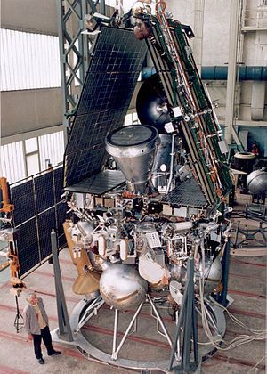 | «Марс-96»  Запуск: 16 ноября 1996 г.  Тип: Автоматическая Межпланетная Станция
«Марс-96» — российская автоматическая межпланетная станция, предназначенная для исследования Марса. Из-за отказа четвёртой ступени ракеты станцию не удалось вывести на на расчетную траекторию, и она сгорела при входе в плотные слои атмосферы Земли через 5 часов после запуска. Станция рухнула в Тихий океан у побережья Чили или чуть восточнее, вблизи границы Боливии. Космический корабль затонул, вместе с 270 граммами плутония-238 на борту. Причины трагедии становятся очевидны даже при поверхностном анализе происходившего тогда в стране. Так, по словам тех, кто готовил аппарат и участвовал в его разработке, программа переживала хроническое недофинансирование при постоянной задолженности персоналу. Многие узлы в основном готовились уже на энтузиазме.
Несмотря на свою гибель, «Марс 96» оставил хорошее «наследство» из дублирующих приборов. Некоторые из них после соответствующей проверки и тестирования были установлены на европейской автоматической станции BEAGLE-2. Однако, судьба BEAGLE-2 тоже трагична.
Отечественные исследования Марса
Космические аппараты серии «Марсник», «Марс» и «Фобос» (1960-1996)

Успехи и достижения | Проблемы
«Марсник-1» и «Марсник-2»
Интересные факты:

«Марс-1»
Интересные факты:

«Марс-2» и «Марс-3»
Интересные факты:

«Марс 4», «Марс 5», «Марс 6» и «Марс 7»
Интересные факты:

«Фобос-1» и «Фобос-2»
Интересные факты:
«Марс-96»
Интересные факты:

Американские исследования Марса 1964-1971

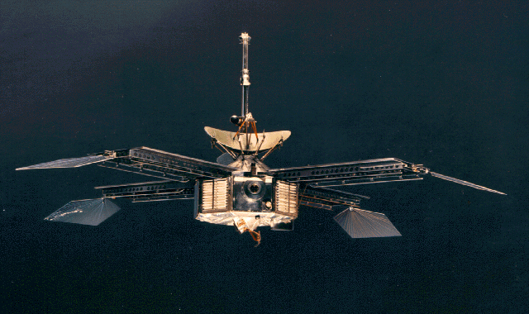 | «Маринер-3»  Запуск: 5 ноября 1964 г.

Из-за проблем с открытием кожуха, под которым находился аппарат во время старта, «Маринер-3» не смог развернуть солнечные батареи для пополнения заряда энергии и вскоре вышел из строя. В настоящий момент находится на солнечной орбите.

«Маринер-4»
Запуск: 28 ноября 1964 г.
Окончание: декабрь 1967 г.
Тип: Аппарат НАСА

В июле 1965 «Маринер-4» достиг Марса и стал первым космическим аппаратом, передавшим на Землю фотографии поверхности этой планеты. На данных фотографиях Марс предстал безжизненной планетой с поверхностью, усеянной кратерами (фотографии покрыли небольшой участок поверхности размером 300 × 300 км). Выяснилось, что тёмные области не являются впадинами, покрытыми, согласно одной из гипотез, растительностью. Согласно данным «Маринера-4», Марс очень напоминал Луну и лишь информация «Маринера-6 и -7» показала, что это не так. «Маринер-4» также установил, что атмосфера Марса по плотности не превышает 1 % земной и состоит в основном из углекислого газа. В дальнейшем «Маринер-4» работал на околосолнечной орбите и в общей сложности передавал на Землю 5,2 мегабит научной информации.
Правда, и в этом полете не обошлось без потерь. 5 февраля 1965 г., ещё на подлете к Марсу, вышли из строя ионизационная камера/счетчик Гейгера, а характеристики плазменного детектора непрерывно падали начиная с 6 декабря 1964 г., когда вышел из строя резистор в электронной схеме. Связь с аппаратом прекратилась в декабре 1967 года.

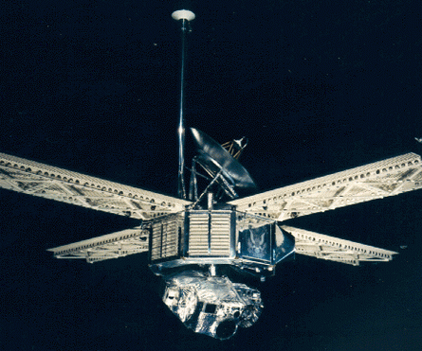 | «Маринер-6» и «Маринер-7»  Запуск: 25 февраля и 27 марта 1969 г.

«Маринер-6» и «Маринер-7» — два идентичных аппарата НАСА (каждый весом 412 кг), предназначенных для изучения Марса. 31 июля и 5 августа 1969 г. аппараты прошли мимо Марса на расстоянии 3400 км. «Маринеры-6 −7» передали на Землю 200 фотографий и много другой ценной научной информации, в общей сложности 800 мегабит данных. Были получены снимки поверхности планеты высокого качества и разрешения, позволившее составить представление о характере ее рельефа и геологическом строении. Были произведены измерения температуры поверхности и атмосферы, анализ молекулярного состава поверхности и давления атмосферы. Удалось выяснить, что южная полярная шапка состоит преимущественно из двуокиси углерода и что температура южной полярной шапки очень низкая −125° С. Также была уточнена масса планеты, ее радиус и форма.В частности, выяснилось, что Марс не столь похож на Луну, как это представлялось после полёта «Маринера-4». Сейчас «Maринер-6» и «Маринер-7» находятся на солнечной орбите.

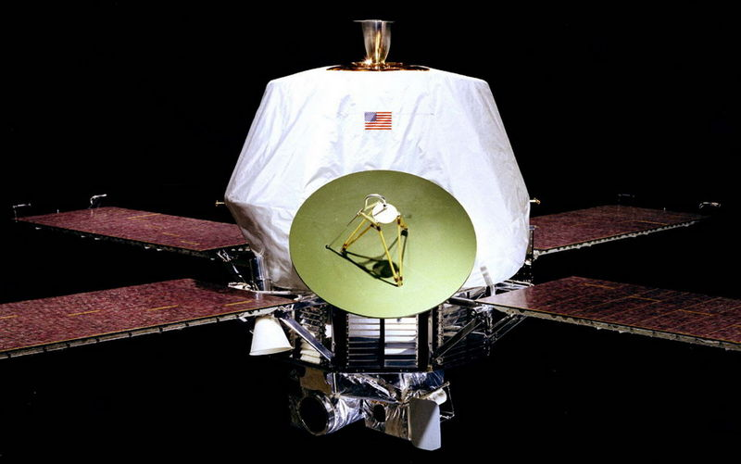 | «Маринер-8»  Запуск: 9 мая 1971 г.

Проект полета к Марсу 8-го и 9-го «Маринеров» должен был состоять из запуска и полета двух автоматических научных станций, задачи которых была достигнуть марсианской орбиты и выполнить отдельные, но взаимодополняющие миссии. Предполагалось, что два космических корабля остались бы на орбите Марса минимум 90 дней, в течение которых будут собраны данные о составе, плотности, давлении и температуре атмосферы, а также информация о составе, температуре и рельефе поверхности. Примерно 70 процентов поверхности планеты должны были быть исследованы.

Наряду с последующим «Маринером-9», космический корабль «Маринер-8» должен был войти на орбиту Марса и позже вернуться с большим количеством изображений и данных о «красной планете». «Маринер-8» был запущен к Марсу с помощью ракеты-носителя Атлас-Центавр. Но через 265 секунд после старта главный двигатель Центавра загорелся, а верхняя его ступень вовсе вышла из-под контроля. Верхняя ступень Центавра была остановлена через 365 секунд после старта. В итоге, ракета-носитель вошла в атмосферу Земли и на высоте около 1500 км упала в Атлантический океан, приблизительно на расстоянии 560 км к северу от Пуэрто-Рико.

Из-за неудачного старта «Маринера 8», «Маринер 9» объединил в себе обе программы: фотографирование 70% поверхности Марса и анализ временных изменений в марсианской атмосфере и на поверхности планеты.

Всего на исследование, разработку, запуск, и поддержку космических аппаратов серии Маринер (с с 1 по 10) было потрачено 554 миллионов долларов.

«Маринер-9»
Запуск: 30 мая 1971 г.

«Маринер-9» (974 кг) достиг орбиты Марса 14 ноября 1971 г., став первым космическим аппаратом на орбите другой планеты. Когда «Маринер-9» вышел на орбиту Марса, поверхность планеты была затянута плотной пеленой пылевых бурь. Эта ситуация едва не поставила под удар выполнение научной программы, поскольку невозможно было предсказать, когда атмосфера успокоится и детали поверхности станут доступны для наблюдения. После завершения периода марсианских пылевых бурь, аппарат стал отправлять на Землю чёткие фотоснимки поверхности Марса. «Маринер-9» был сконструирован для продолжения изучения атмосферы Марса, начатой станциями «Маринер-6» и «Маринер-7», и был способен произвести картографирование более 70 % марсианской поверхности c меньшего расстояния (1500 километров), и с более высоким разрешением, чем любой предыдущий аппарат. Для того чтобы определить возможные очаги вулканической активности в состав научного оборудования станции был включён инфракрасный радиометр. Также в программе исследований было запланировано изучение двух естественных спутников Марса: Фобоса и Деймоса. «Маринер-9» более чем успешно выполнил все задачи полёта.

За 349 дней, начиная с момента выхода на околомарсианскую орбиту и заканчивая отключением двигательной системы, аппарат передал в общей сложности 7329 изображения, покрыв около 80 % поверхности планеты. На изображениях были видны русла высохших рек, кратеры, огромные вулканические образования (такие как вулкан Олимп), каньоны, гигантскую систему каньонов длиной свыше 4000 километров, названную в честь научных достижений станции «Маринер-9»), свидетельства о наличии ветровой и водной эрозии и смещения пластов, погодные фронты, туман и ещё много интересных подробностей. Также были сфотографированы и спутники Марса, Фобос и Деймос. Открытия, сделанные «Маринером-9», стали важной основой для планирования будущих полётов АМС к Красной планете, особенно для программы «Викинг».

Американские исследования Марса 1975-1982

«Викинг-1» и «Викинг-2»
Запуск: 20 августа и 9 сентября 1975 г.

Программа «Викинг» — космическая программа НАСА по изучению Марса, в частности, на предмет наличия жизни на этой планете. Программа включала запуск двух идентичных космических аппаратов — «Викинг-1» и «Викинг-2», которые должны были провести исследования на орбите и на поверхности Марса. «Викинги» заняли место в истории освоения Марса как первые, благополучно севшие на поверхность, американские космические аппараты. Это была одна из наиболее информативных и успешных миссий на красную планету, хотя ей и не удалось обнаружить жизнь на Марсе.

«Викинги» состояли из двух частей: орбитального и спускаемого аппаратов. Перед полётом спускаемые аппараты были тщательно стерилизованы для предотвращения заражения Марса земными формами жизни. Время полета заняло немногим меньше года и к Марсу прибыли в 1976 году. Первый месяц орбитальных исследований был посвящен изучению поверхности Марса с целью найти места для приземления спускаемых аппаратов.

20 июля 1976-го года спускаемый аппарат «Викинга 1» примарсился. Это был первый космический корабль, который успешно примарсился на поверхность Марса и полностью выполнил свою задачу. Спускаемый аппарат «Викинга 2» примарсился 3 сентября 1976-го года. Оставшиеся на орбите модули засняли почти всю поверхность с разрешением 150-300 метров и избранные участки с разрешением до 8-ми метров. Самая низкая точка над поверхностью для обеих орбитальных станций находилась на высоте 300 км.

Продолжительность миссий «Викинг» планировалась в 90 дней после примарсения, но каждый аппарат проработал значительно больше этого срока. Орбитальный аппарат «Викинг-1» проработал до 7 августа 1980 года, спускаемый аппарат — до 11 ноября 1982 года. Орбитальный аппарат «Викинг-2» функционировал до 25 июля 1978 года, спускаемый аппарат — до 11 апреля 1980 года.

Основными результатами полета «Викингов» стали наилучшие до 1997-го года, цветные высококачественные изображения Марса, которые позволили выяснить структуру поверхности планеты. На них видна пустынная местность с красноватой почвой, усеянная камнями. Небо было розовым из-за света, рассеянного красными частицами пыли в атмосфере. Посадочные аппараты дали множество ценных сведений о марсианской погоде и проанализировали информацию от сейсмометров. Орбитальные модули обнаружили геологические образования, очень напоминающие следы водной эрозии, в частности, русла высохших рек.

На посадочных модулях «Викингов» было установлено четыре прибора, которые должны были установить факт наличия жизни на Марсе в микроорганической форме. Оба аппарата взяли образцы почвы в качестве проб для анализа на наличие жизни. Результаты оказались довольно неожиданными — выявлена относительно высокая химическая активность грунта, однако однозначных следов жизнедеятельности микроорганизмов обнаружить не удалось.

Нужно сказать — после «Викингов» неясностей в этом вопросе стало даже больше, чем прежде. Несмотря на то, что официальная точка зрения гласит, что ни один из экспериментов по поиску следов жизнедеятельности микроорганизмов не дал положительных результатов, на целый ряд серьезных вопросов удовлетворительных ответов до сих пор не получено. Эксперименты «Викингов» — не доказав однозначно наличие жизни на Марсе, косвенно свидетельствуют в пользу того, что ее наличие возможно. Также возможно, что живые микроорганизмы на планете содержатся в иных типах горных пород чем те, образцы которых были исследованы «Викингами». Наконец, не факт, что места посадки, выбранные для «Викингов», характерны для планеты в целом.

Американские исследования Марса
Космические аппараты серии «Викинг» (1975-1982)

Успехи и достижения | Проблемы
Интересные факты:

Международные исследования Марса 1990-x годов

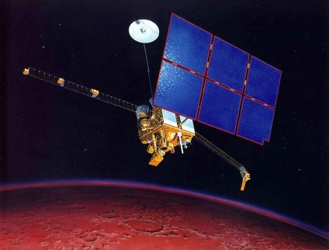 | Марс-Наблюдатель (Mars-Observer)  Запуск: 25 сентября 1992 г.  Окончание: 21 августа 1993 г.

«Марс-наблюдатель» был большим сложным космическим аппаратом, предназначенным для проведения полнокровных научных наблюдений в течение четырехлетнего нахождения на орбите Марса. Он был предназначен для осуществления цикла географических, геологических и климатических исследований Красной планеты. «Марс-наблюдатель» являлся самой дорогой автоматической исследовательской станцией за всю историю космических исследований.

Контакт с Mars Observer был потерян 21 августа 1993, когда, приблизившись к Марсу, за сутки до начала исследований станция пропала. Точная причина не известна, но предполагают, что космический аппарат взорвался во время повышения давления в топливных баках при подготовке к выходу на орбиту.

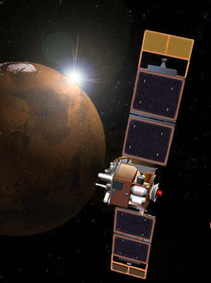 | «Марс Глобал Сервейор»  (Mars Global Surveyor)  Запуск: 11 сентября 1997 г.

«Марс Глобал Сервейор» — беспилотная исследовательская станция, один из самых успешных проектов NASA по изучению Марса, задуманный в качестве недорогой замены потерянного аппарата «Марс-наблюдателя». Космический аппарат был разработан для нахождения на орбите в течение 2 лет. Предполагалась съемка поверхности планеты с высоким разрешением, исследование топографии и гравитационного поля, исследование пыли и воды в атмосфере планеты и в формировании рельефа, изучение погоды и климата на планете, а также исследование природы и эволюции магнитного поля.

После 10 месяцев полета, 12 сентября 1997 года, аппарат был переведен на околомарсианскую эллиптическую орбиту. Постепенно, спустя 16 месяцев, MGS перешел на практически круговую полярную солнечносинхронную орбиту высотой 378 км. Находясь на ней, аппарат мог оказаться над любым районом планеты в течение семи дней.

«Марс Глобал Сервейор», несмотря на свою относительно низкую стоимость, позволил собрать огромный объем научных данных о Марсе. Вот лишь некоторые достижения и открытия, сделанные с его помощью:

- Обнаружены признаки появления воды на поверхности Марса в наше время (русла, следы потоков жидкости на краях кратеров).
- Выявлено, что в древности на Марсе были широко распространены водоемы (озера).
- Получена первая оценка количества воды, содержащейся в обеих марсианских полярных шапках — примерно вдвое меньше, чем содержится в гренландском леднике на Земле.
- Топографические измерения выявили, что обширные равнины северного полушария, вероятно, представляют собой дно древнего океана.
- Построена первая модель коры Марса.
- Удалось значительно лучше понять динамику атмосферы Марса, провести мониторинг циклонов и исследовать суточное и годичное поведение облаков.

31 января 2001 аппарат завершил основную миссию, но поскольку он все еще оставался работоспособным для него была предложена расширенная миссия. НАСА рассчитывало, что «Марс Глобал Сервейор» проработает как минимум до декабря 2006. Помимо картографирования поверхности Марса, «Марс Глобал Сервейор» выполняет роль телекоммуникационного спутника для роверов «Спирит» и «Опортьюнити» ретранслируя на Землю данные с них.

В апреле 2005 аппарат сфотографировал аппараты «Марс Одиссей» и «Марс-экспресс», став первым космическим аппаратом, заснявшим другой аппарат находящийся на внеземной орбите.

5 ноября 2006 года связь с аппаратом была утеряна. Предполагается, что неправильная ориентация солнечных батарей могла привести к тому, что сигнал от аппарата стал слишком слабым для регистрации на Земле. Планируется привлечь другие аппараты, находящиеся сейчас на орбите и поверхности Марса, для анализа состояния исследовательской станции.

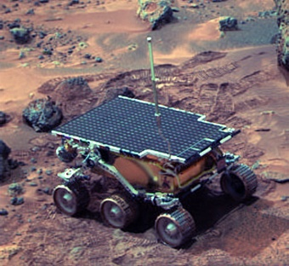 | «Марсопроходец» (Mars Pathfinder) и Марсоход «Поселенец» (Rover Sojourner)  Запуск: 4 декабря 1996

«Марсопроходец» (895 кг, 1,5×2,65 м) — программа НАСА по изучению Марса с помощью посадочного модуля и марсохода «Поселенца» (Sojourner). Главной целью проекта была проверка дешевых средств запуска космического аппарата и нового транспортного средства, миниатюрного марсохода (10 кг), который должен был опуститься на марсианскую поверхность. Дополнительной целью было проведение научных исследований: получение фотографий, изучение состава горных пород с помощью спектрометра, исследование атмосферы. Стоимость программы была относительно невысокой — 265 млн $.

Аппарат произвел посадку на поверхность Марса 4 июля 1997 года, доставив первый в мире марсоход. Своё название марсоход получил в честь женщины-борца с негритянским рабством Соджорнер Трут (Sojourner Truth). «Поселенец» был оборудован шестью колёсами диаметром 13 см, каждое из которых способно вращаться самостоятельно. Аппарат способен наклоняться на 45° без переворачивания и преодолевать препятствия высотой до 20 см. Электропитание Sojourner осуществлялось с помощью солнечной батареи. Марсоход был оборудован тремя камерами — передней стереосистемой и задней одинарной камерой. Аппарат также имел спектрометр для изучения химического состава пород.

Во время посадки температура окружающей среды составляла около −53 °C. Из-за сбоя на станции Сети дальней связи отделить марсоход в тот же день не удалось. К тому же обнаружилась нестабильность связи между посадочным модулем и марсоходом, которую удалось устранить только к 17:00 следующего дня.

5 июля марсоход «Поселенец» съехал с посадочного аппарата и 6 июля приступил к научным экспериментам (в частности, изучению ближайшего камня). 6 июля была также были переданы панорамные снимки окружающего ландшафта, снятые камерой спускаемого аппарата. В дальнейшем марсоход изучил ещё несколько камней, а посадочный аппарат измерял параметры ветра, температуру и делал снимки. «Поселенец» успешно совершил несколько экспедиций, пройдя в общей сложности около 80 м.

Всего было передано 16,5 тысяч снимков камеры посадочного аппарата и 550 снимков камер марсохода, проведено 15 анализов пород. Научные результаты миссии дали дополнительные подтверждения гипотезы о том, что когда-то Марс был более «влажным и тёплым».

27 сентября 1997 года состоялся последний сеанс связи с аппаратом. Попытки установить связь с аппаратом предпринимались до марта 1998 года.

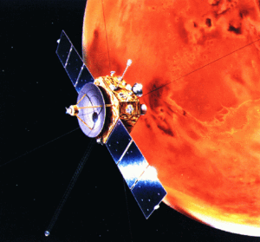 | «Нодзоми»  Запуск: 3 июля 1998 г.

«Нодзоми» (Надежда) — японская автоматическая межпланетная станция, направленная для исследования Марса в 1998 году. Таким образом, Япония стала третьей страной после СССР и США, отправившей аппарат к Марсу. Японский институт космоса и астрономии (Japan’s Institute of Space and Astronautical Science, ISAS) запустил этот зонд для исследований условий на Марсе. Он должен был стать первым японским космическим аппаратом, достигшим другой планеты. Однако уже на трассе корабль неправильно совершил гравитационный разгонный маневр у Луны и Земли, поэтому для возвращения на трассу был использован драгоценный запас горючего. В итоге скорость оказалась ниже расчетной, и вместо запланированной даты прибытия в октябре 1999 космический аппарат достиг Марса в декабре 2003 года. Но пролетев на расстоянии 1000 км от Марса «Нодзоми» не вышел на орбиту и улетел в космос.

Международные исследования Марса 2000-x годов

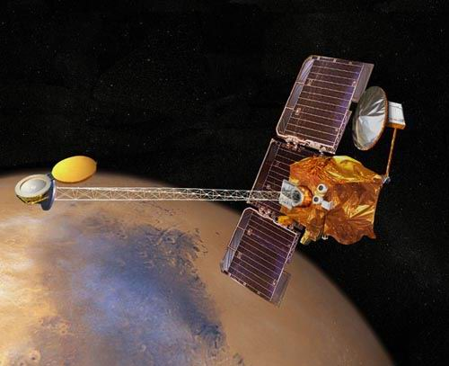 | Маrc 2001 Одиссей (Mars Odyssey)  Запуск: 7 апреля 2001

«Марс-Одиссей» — орбитальный аппарат НАСА, исследующий Марс. Главная задача, стоящая перед аппаратом, заключается в изучении геологического строения планеты и поиске минералов. Новые, самые подробные на сегодняшний день данные, полученные с космического зонда «Марс-Одиссей», коренным образом изменили представление о геологии Марса и строении его поверхности. Ученые, например, выяснили, что поверхность Марса – не застывшая на миллионы лет пустыня: на ней происходили и до сих пор происходят очень активные геологические процессы.
«Там гораздо больше льда и воды, чем мы считали, – говорит участник проекта, господин Филип Кристенсен, – мы видим снег, видим промоины, разные наносы. Кроме того, там идут процессы с участием ветра, вулканов и метеоритов. Потрясающая картина».
Другая интересная и неожиданная для ученых находка – километры голых скал. По словам господина Кристенсена, они являются свидетельством того, что на поверхности планеты до сих пор действуют мощные атмосферные явления – как, например, ветер. В противном случае скалы были бы покрыты слоем пыли.
Одиссей проводил исследования Марса с января 2002 года по июль 2004.

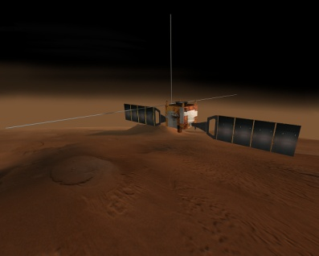 | «Маrc-Экспресс» (Mars Express)  Запуск: 2 июня 2003 г.

«Марс-экспресс» (1123 кг) — космический аппарат Европейского космического агентства, предназначенный для изучения Марса. В декабре 2003 года аппарат прибыл к Марсу и вышел на орбиту вокруг планеты. 25 декабря 2003 года с «Марс-Экспресса» на поверхность планеты опустился британский посадочный модуль «Бигль-2» (65 кг), но при посадке разбился.

Задачей космического аппарата «Марс-экспресс» является выполнение научных исследований, которые не состоялись из-за аварии российского космического аппарата «Марс 96». Главными научными целями проекта являются: составление глобальной геологической карты Марса с разрешением 10 метров и исследование атмосферы планеты.

Благодаря снимкам косморобота с «Марс-экспресс» учёные смогли сконструировать и представить трёхмерные модели марсианских ландшафтов. 9 января 2011 космический аппарат сфотографировал «обратную», до этого не запечатлённую, сторону спутника Фобоса с 16-ти метровым разрешением и в 3D-формате.

«Марс-экспресс» обнаружил в атмосфере Марса метан, что может свидетельствовать о наличии жизни на планете (метан не может долго находится в марсианской атмосфере, следовательно его запасы пополняются либо в результате жизнедеятельности микроорганизмов, либо вследствие геологической активности).

Есть ли жизнь на Марсе или была ли она там, это попытается выяснить станция «Марс-экспресс». Считается, что для существования жизни необходима вода. В предыдущих космических полетах удалось обнаружить небольшое количество водяного пара в атмосфере планеты. Есть все основания полагать, что 3,8 млрд. лет назад воды на Марсе было очень много и, что атмосфера планеты была намного плотнее, чем сейчас. Но примерно 3,5 млрд. лет назад климат резко изменился, за какие-то 100 млн. лет температура и давление уменьшились, а вода куда-то исчезла.
Вода могла, либо испариться и улететь в межпланетное пространство вместе с атмосферой, либо частично уйти под поверхность планеты. «Марс-экспресс» должен разгадать тайну исчезновения воды.

3-го марта 2011 года «Марс-экспресс» завершил свою миссию.

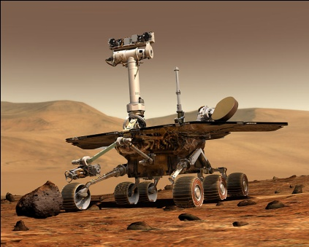 | Марсоходы МЕR-1 (Spirit) и MER-2 (Opportunity)  Запуск: 10 июня и 7 июля 2003 г.

Mars Exploration Rover (MER) — продолжающаяся в настоящее время роботизированная миссия NASA, в которую включены два марсианских вездехода — братья-бизнецы «Спирит» и «Оппортьюнити» (каждый 180 кг). Название марсоходам было дано в рамках традиционного конкурса НАСА 9-летней девочкой русского происхождения Софи Коллиз, родившейся в Сибири и удочеренной американской семьей из Аризоны.

Научные задачи марсоходов характерны для нынешнего этапа исследований Марса — поиск жизни и изучение климата и геологии, а также подготовка к полету человека на Марс.

Стоимость каждого из них составляет около $300 млн., при стоимости всей миссии на Марс около $800 млн. Предполагается, что каждый из марсоходов проработает примерно 90 суток, передвигаясь со скоростью до 100 метров в день. Таким образом, расстояние, которое преодолеет один аппарат, составит около 1 км. План был превышен во много раз. По истечению срока NASA продливает работу марсоходов ввиду их хорошего состояния.

Марсоходы MER-1 («Спирит») и MER-2 («Опортьюнити») представляют собой шестиколесные прямоугольные платформы. На них установлен блок научных приборов, таких как панорамная и навигационные камеры (по две камеры слежения спереди и сзади), миниатюрный спектрометр, микроскоп и устройство для бурения горных пород. В результате тестирования марсохода Spirit выяснилось, что один из его спектрометров выдал весьма странные данные, говорящие о том, что он работает некорректно. Позже была установлена причина и устранены неполадки марсохода — проблема во флеш-памяти (256 Мб), из-за чего бортовой компьютер марсохода постоянно перезагружался.

Оба американских марсохода приземлились в двух точках вблизи экватора Марса, но на противоположных сторонах Красной планеты. Место посадки каждого выбиралось довольно долго. Эти точки представляются наиболее интересными для поиска воды и жизни (или ее следов) на Красной планете. Во время спуска марсохода «Спирит» с посадочной площадки наблюдались некоторые технические проблемы.

9 марта 2004 г. марсоход «Спирит», работая в кратере Гусева, обнаружил доказательства в пользу существования на Марсе жидкой воды. Там же были обнаружены следы солей и высокая концентрация серы и магния. Присутствие этих элементов говорит о том, что в грунте в кратере Гусева присутствует достаточно большое количество сульфата магния — соли, легко растворимой в воде и весьма распространённой на Земле. Также было обнаружено скопление горных пород, на которые явно оказала воздействие жидкая вода.

В начале ноября 2008 г. «Спирит» попал в пыльную бурю, в сутки робот получает 87 ватт. Покрытые толстым слоем пыли солнечные элементы практически перестали снабжать аппарат энергией, и инженерам, чтобы предотвратить его самопроизвольное отключение, пришлось обесточить часть оборудования.

Марсоход «Спирит», который должен был по плану работать на Марсе лишь 90 дней, проработал, на Марсе казалось бы, немыслимый срок по сравнении с планируемым временем — 6 лет. 22 марта 2010 г. был проведен последний успешный сеанс связи с марсоходом. Поскольку он не смог получить нужный наклон по отношению к солнцу, солнечные батареи не вырабатывают достаточное количество электроэнергии для работы в условиях марсианской зимы. Предполагается, что марсоход погрузился в спящий режим. 20 марта 2011 г. специалисты НАСА предприняли последнюю попытку выйти с марсоходом на связь, после её неуспеха «Спирит» был переведён в категорию бездействующих аппаратов.

-----------

Марсоход «Оппортьюнити» в 2008 г. испытывал проблемы с двигателем шарнира роботизированной руки марсохода «Оппортьюнити», на которой находятся научные инструменты. Несмотря на это, он продолжает эффективно функционировать сегодня, питаясь исключительно от солнечных батарей. Очистка солнечных панелей от пыли происходит за счёт естественного ветра в марсианской атмосфере, что позволяет ему продолжать производить обширный геологический анализ марсианской породы и изучение планетарных особенностей поверхности.

В список выполненых задач входит завершение первоначальной девяностодневной миссии, открытие шести метеоритов на Марсе и двухлетнее изучение кратера Виктория.

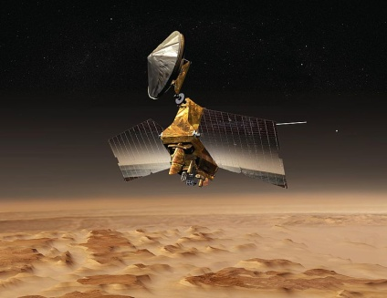 | «Марсианский разведывательный спутник»  (Mars Reconnaissance Orbiter, MRO)  Запуск: 12 августа 2005 г.

Марсианский разведывательный спутник (1 031 кг + 1 149 кг топливо) много-функциональная автоматическая межпланетная станция НАСА. Аппарат достиг Марса 10 марта 2006 года. На спутнике установлена самая мощная из когда-либо покидавших орбиту Земли камера высокого разрешения HiRISE. Разрешение снимков, сделанные этой камерой — рекордное: на поверхности Марса с высоты 300 км различимы детали размером всего 30 см, ширина полосы захвата при этом составляет 6 км. Цветная камера SHARAD (Shallow Subsurface Radar) предназначена для исследования марсианской погоды. Радиолокатор предназначен, в первую очередь, для поиска льда, жидкой воды в верхних слоях поверхности Марса. Прибор Mars Color Imager (MARCI) разработан для того, чтобы фиксировать ежедневные глобальные изображения Марса на протяжении марсианского года (687 суток) в пяти видимых длинах волн и двух ультрафиолетовых длинах.

Марсианский разведывательный спутник до сих пор работает на орбите Марса.

